手机银行国家助学贷款还款协议签署流程操作指南

1.打开“中国银行”APP，点击左上角“登录”，输入银行卡绑定的手机号与密码，登录完成后点击“贷款”如图1。

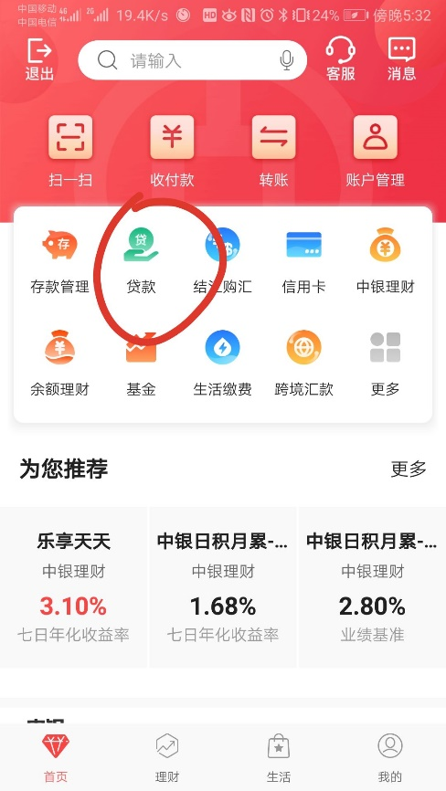 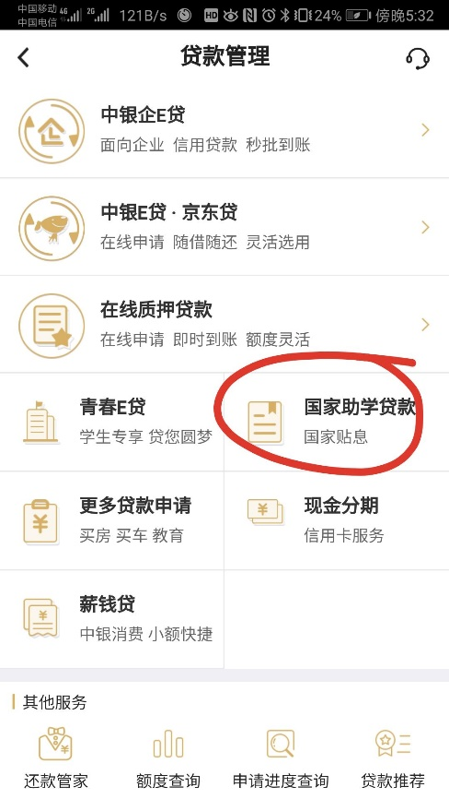

图1 图2

2.点击“国家助学贷款”选项如图2，进入界面后点击自己申请的国家助学贷款项目如图3，进入国家助学贷款资料页面，选择“签署还款协议”如图4。

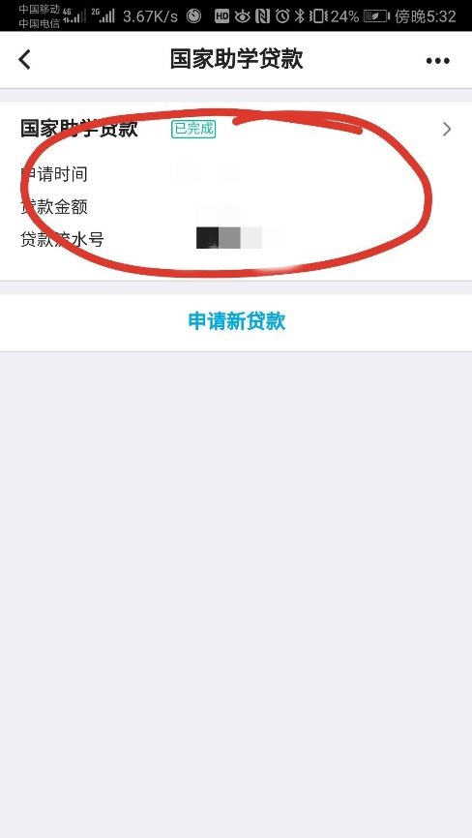 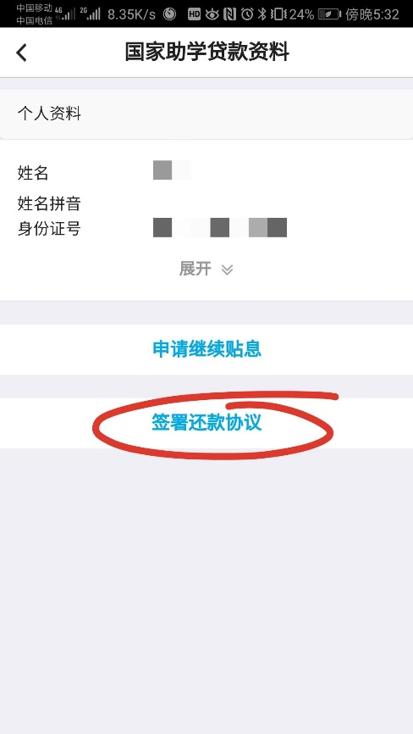

图3 图4

3.进入“签署还款协议”后填写个人资料并提交，出现图5界面即签订成功。

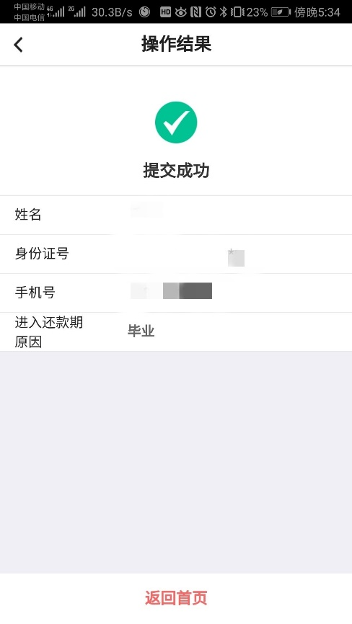 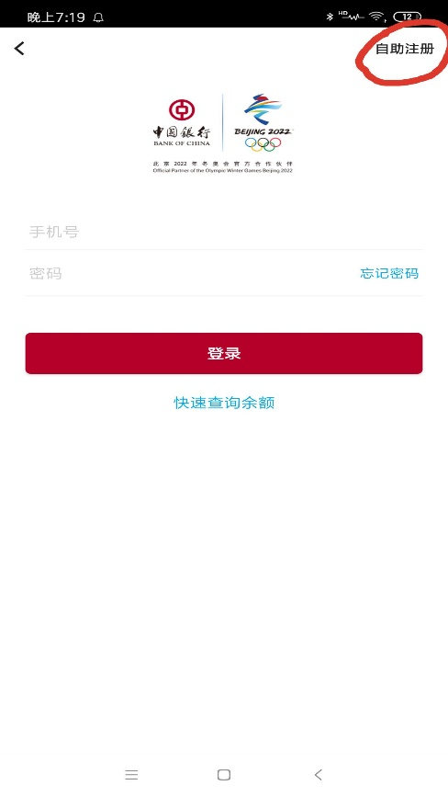

图5 图6

注：

1. 如无账号密码，请打开“中国银行”APP后点击左上角“登录”选项后再点击右上角“自助注册”选项如图6，输入手机号、图形验证码短信与短信验证码，点击下一步后添加银行卡进行绑定；
2. 如忘记密码请在登录界面填写手机号后点击“忘记密码”进行找回；
3. 没带银行卡回家不记得自己卡号的同学可通过咨询辅导员或资助助理获取自己的银行卡号；
4. 如手机银行账号注册或银行卡绑定中出现问题请致电银行人工客服或在线客服进行咨询办理，实在无法解决的问题可咨询当地银行柜台。